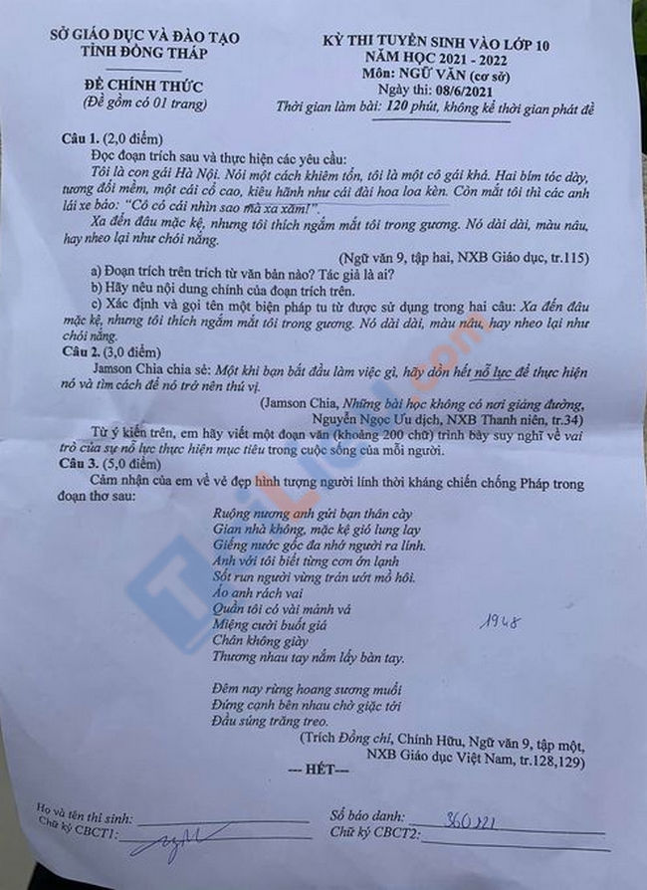

Đáp án đề thi Văn vào 10 năm 2021 tỉnh Đồng Tháp
I. ĐỌC HIỂU
Câu 1:
Cách giải:
a. Đoạn văn trên được trích trong văn bản Những ngôi sao xa xôi của Lê Minh Khuê.
b. Nội dung chính của đoạn trích: Lời tự giới thiệu của nhân vật Phương Định.
c. Biện pháp tu từ: So sánh “ ….nheo lại như chói nắng”
Câu 2:
Cách giải:
1. Mở đoạn
Giới thiệu vấn đề cần nghị luận: Vai trò của sự nỗ lực thực hiện mục tiêu trong cuộc sống (Một trong những đức tính quý báu của con người mà ai cũng cần rèn luyện chính là ý chí, nghị lực).
Lưu ý: Học sinh lựa chọn cách viết mở bài trực tiếp hoặc gián tiếp tùy theo năng lực của bản thân.
2. Thân đoạn
* Giải thích
- Nỗ lực thực hiện mục tiêu trong cuộc sống là sự nhẫn nại, cố gắng, quyết tâm vươn lên, theo đuổi mục tiêu của mình cho dù gặp nhiều khó khăn, trở ngại và vấp ngã.
=> Khẳng định câu nói đúng đắn...
* Biểu hiện của sự nỗ lực thực hiện mục tiêu trong cuộc sống:
+ Người có sự nỗ lực luôn có thể chuyển rủi thành may, chuyển họa thành phúc, không khuất phục số phận và đổ lỗi thất bại do số phận.
Ví dụ: Phân tích câu nói trong bài: Một khi bạn bắt đầu làm việc gì, hãy dồn hết nỗ lực để thực hiện nó và tìm cách để nó trở nên thú vị ...
+ Luôn biết khắc phục hoàn cảnh khó khăn bằng cách tự lao động, mưu sinh, vừa học vừa làm, tự mở cho mình con đường đến tương lai tốt đẹp.
* Vai trò, ý nghĩa của sự nỗ lực thực hiện mục tiêu trong cuộc sống
+ Sự nỗ lực giúp con người đối chọi với khó khăn, vượt qua thử thách của cuộc sống một cách dễ dàng hơn.
Ví dụ: Bill Gate…
+ Có niềm tin vào bản thân, tinh thần lạc quan để theo đuổi đến cùng mục đích, lí tưởng sống.2
+ Thay đổi được hoàn cảnh số phận, cuộc sống có ích, có ý nghĩa hơn.
+ Trở thành những tấm gương về ý chí, nghị lực vượt lên số phận.
+ Người có ý chí, nỗ lực sẽ luôn được mọi người ngưỡng mộ, cảm phục, đồng thời tạo được lòng tin ở người khác.
* Bình luận, mở rộng
- Phê phán những người không có ý chí, nỗ lực vươn lên:
+ Những người chưa làm nhưng thấy khó khăn đã nản chí, thấy thất bại thì hủy hoại và sống bất cần đời.
+ Những người khi gặp khó khăn là buông xuôi, nản chí, phó mặc cho số phận.
- Phương hướng rèn luyện:
+ Rèn luyện ý chí, sự nỗ lực, luôn biết vươn lên, vượt qua khó khăn trong cuộc sống.
+ Biết chấp nhận những khó khăn, thử thách, coi khó khăn, thử thách là môi trường để tôi luyện.
* Bài học nhận thức và hành động:
+ Cần phải học cách rèn luyện mình để có thể vững vàng và trưởng thành hơn sau mỗi lần vấp ngã.
+ Rèn luyện bản thân thành người có ý chí, nỗ lực để vượt qua mọi chông gai và thử thách trên chặng đường dài.
+ Lên án, phê phán những người sống mà không có ý chí, sự nỗ lực, không có niềm tin về cuộc sống.
3. Kết đoạn
- Khẳng định lại vai trò quan trọng của sự nỗ lực thực hiện mục tiêu trong cuộc sống.
- Liên hệ bản thân.
Câu 2:
Cách giải:
1. Mở bài
– Giới thiệu khái quát về tác giả Chính Hữu (những nét cơ bản về con người, cuộc đời, đặc điểm sáng tác,…)
– Giới thiệu khái quát về bài thơ “Đồng chí” (xuất xứ, hoàn cảnh ra đời, những đặc sắc về nội dung và nghệ thuật,…)
– Giới thiệu khái quát về đoạn thơ và vẻ đẹp hình tượng người lính trong kháng chiến chống Pháp
2. Thân bài:
a. Hình ảnh người lính hiện lên với những vẻ đẹp của đời sống tâm hồn, tình cảm:
- Tình đồng chí là sự cảm thông sâu sắc những tâm tư, nỗi niềm của nhau. Những người lính gắn bó với nhau, họ hiểu đến những nỗi niềm sâu xa, thầm kín của đồng đội mình:
Ruộng nương anh gửi bạn thân cày,
Gian nhà không, mặc kệ gió lung lay
Giếng nước gốc đa nhớ người ra lính”
Người lính đi chiến đấu để lại sau lưng những gì yêu quý nhất của quê hương: ruộng nương, gian nhà, giếng nước gốc đa. Từ "mặc kệ"cho thấy tư thế ra đi dứt khoát của người lính.
Nhưng sâu xa trong lòng, họ vẫn da diết nhớ quê hương. Ở ngoài mặt trận, họ vẫn hình dung thấy gian nhà không đang lung lay trong cơn gió nơi quê nhà xa xôi.
b. Thông cảm với nhau về bệnh tật trong chiến đấu mà người lính mắc phải:
"Anh với tôi biết từng cơn ớn lạnh
Sốt run người vầng trán ướt mồ hôi"
=> thấu hiểu những tâm tư, nỗi lòng của nhau, cùng chia sẻ những gian lao, thiếu thốn của cuộc đời người lính. Đó là sự ốm đau, bệnh tật.
c. Chia sẻ những gian lao và thiếu thốn trong cuộc đời người lính:
"Áo anh …..chân không giày"
NT: Sử dụng các câu thơ sóng đôi, đối ứng, tả thực. Cấu trúc ấy đã diễn tả sự gắn bó, chia sẻ của những người đồng đội
- Sự yêu thương nhau thể hiện chân thành giản dị họ nắm tay để truyền cho nhau hơi ấm và sức mạnh của tình đồng chí hơi ấm ở bàn tay, ở tấm lòng đã chiến thắng cái lạnh ở "chân không giày" và thời tiết "buốt giá"
→ Sức mạnh của tình cảm keo sơn gắn bó sâu sắc giữa những người lính giúp họ vượt qua mọi khó khăn thiếu thốn và gian khổ.
=> Sự đoàn kết, thương yêu, kề vai sát cánh bên nhau cùng nhau chiến đấu chống lại quân thù tạo nên bức tượng đài bất diệt về hình ảnh người lính trong kháng chiến chống Pháp. Chân dung anh bộ đội Cụ Hồ buổi đầu kháng chiến sống gian khổ, thiếu thốn nhưng tình đồng chí sưởi ấm lòng họ.
d. Sự lãng mạn và lạc quan trong cuộc sống chiến đấu gian khổ:
- Bức tranh đẹp về tình đồng chí, đồng đội của người lính, là biểu tượng đẹp về cuộc đời người chiến sĩ: Dù hoàn cảnh như thế nào thì cũng bên cạnh nhau hoàn thành tốt nhiệm vụ được giao
- Trên cảnh rừng hoang sương muối là 3 hình ảnh gắn kết: người lính, khẩu súng, vầng trăng.-> Hình ảnh đẹp về tình đồng đội
⇒ Làm nên sức mạnh của tình đồng đội giúp họ vượt lên những khắc nghiệt của thời tiết và mọi gian khổ thiếu thốn.
- "Đầu súng trăng treo"
"suốt đêm vầng trăng ở bầu trời cao xuống thấp dần và có lúc như treo lơ lửng ở trên đầu mũi súng" (suy nghĩ của tác giả → hình ảnh được nhận ra từ những đêm hành quân, phục kích chờ giặc của tác giả.)
+ Súng và trăng, gần và xa , thực tại và mơ mộng, chất chiến đấu và chất trữ tình, chiến sĩ và thi sĩ.
→ Các mặt này bổ sung cho nhau, hài hoà với nhau của cuộc đời người lính cách mạng (biểu tượng của thơ kháng chiến: kết hợp chất hiện thực và cảm hứng lãng mạn)
3. Kết bài
Khái quát về những vẻ đẹp cơ bản của hình ảnh người lính và tình đồng đội, các biện pháp nghệ thuật trong đoạn thơ và nêu cảm nghĩ của bản thân.

